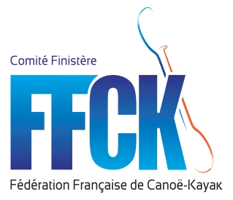
COMITE DEPARTEMENTAL
CANOE KAYAK DU FINISTERE
Jean François Saliou
45 rue de Orques
29200 Brest

Dossier suivi par :
Marc Berçon
marc.bercon@finistere360.com
le 14 /03/22
Bonjour,
Nous avons le plaisir de vous convier au module monitorat mer et recyclage du 19 et 20 mars .
Lieu de la formation : Gite de l’ancienne école de Landévennec 9 H .
Prévoir : Duvet, crayon, papier, mémento moniteur, clef USB.
Kayak de mer ponté, bout de remorquage, gilet de sécu, casque, bottillon
Tenue néoprène pour esquimautage et récup.

Formateur : Aurélien Cofinial , Marc Berçon
Programme :

Encadrement de de groupe
Gestion de situations complexes
Remorquage, récup, esquimautage, arrivée de plage ….
Proposition de séance péda sur des parcours adaptés…
Débriefing en salle.

Les formateurs

,

